TRƯỜNG ĐẠI HỌC GTVT  KHOA CÔNG NGHỆ THÔNG TIN | CỘNG HOÀ XÃ HỘI CHỦ NGHĨA VIỆTNAM  Độc lập - Tự do - Hạnh phúc
Hà Nội, ngày 17 tháng 02 năm 2022

ĐỀ CƯƠNG ĐỒ ÁN TỐT NGHIỆP

Họ và tên sinh viên: Trần Thăng Long
Mã SV : 181202249 Lớp: CNTT2 Khóa: 59
Số điện thoại : 0965518362 Email: thanglong2k@gmail.com
Ngành : Công nghệ thông tin Hệ: Chính quy
Giảng viên (cán bộ) hướng dẫn: Nguyễn Trọng Phúc
Đơn vị công tác : Đại học Giao thông vận tải Hà Nội
Số điện thoại : 0988616090 Email: phucnt@st.utc.edu.vn
Tên đề tài: Xây dựng Website bán điện thoại di động TTL Store (Trần Thăng Long Store)
- Nội dung, phạm vi của đề tài
- Nội dung: Xây dựng trang web bán điện thoại di động, giúp khách hàng tìm hiểu, tham khảo được nhiều sản phẩm để lựa chọn sản phẩm phù hợp với khách hàng, đặt mua sản phẩm không cần phải đến cửa hàng.
- Phạm vi: Trang web được xây dựng để phục vụ tất cả mọi người có nhu cầu tìm hiểu, tham khảo, mua điện thoại di động. Cửa hàng có thể quản lý được sản phẩm, các đơn đặt hàng của khách hàng, thống kê doanh số,...
- Công nghệ, công cụ và ngôn ngữ lập trình
- Công nghệ: VueJS, ASP.Net Core, MySQL.
- Công cụ: Visual Studio Code, Visual Studio, dbForge Studio.
- Ngôn ngữ lập trình : Javascript, C#.
- Các kết quả chính dự kiến đạt được
- Xây dựng một trang web có các chức năng cơ bản của một trang web thương mại điện tử.
+ Quản trị
  - Quản lý sản phẩm và các thông tin liên quan.
  - Quản lý đơn đặt hàng
  - Lập báo cáo thông kê
+ Khách hàng
- Xem danh sách sản phẩm, thông tin chi tiết của một sản phẩm.
- Tìm kiếm, lọc sản phẩm.
- Quản lý giỏ hàng, thanh toán.
- So sánh sản phẩm.
- Đánh giá sản phẩm.

- Kế hoạch thực hiện đề tài
STT | Nội dung công việc | Thời gian dự kiến | Ghi chú
1 | Xây dựng cơ sở dữ liệu, giao diện trang chủ phía client | 14/02/2022 – 26/02/2022
2 | Xây dựng trang danh sách sản phẩm, chi tiết sản phẩm | 27/02/2022 – 12/03/2022
3 | Tìm kiếm, lọc, so sánh sản phẩm | 13/03/2022 – 26/03/2022
4 | Giỏ hàng, thanh toán | 27/03/2022 – 02/04/2022
5 | Quản lý sản phẩm và thông tin liên quan ( Đơn đặt,..) | 03/04/2022 – 16/04/2022
6 | Thống kê phía quản trị | 17/04/2022 – 23/04/2022
7 | Viết báo cáo | 24/04/2022 – 30/04/2022
8 | Chỉnh sửa báo cáo, hoàn thiện chương trình | 01/05/2022 – 28/05/2022

Trưởng Khoa | Trưởng Bộ môn | Giảng viên hướng dẫn | Sinh viên thực hiện  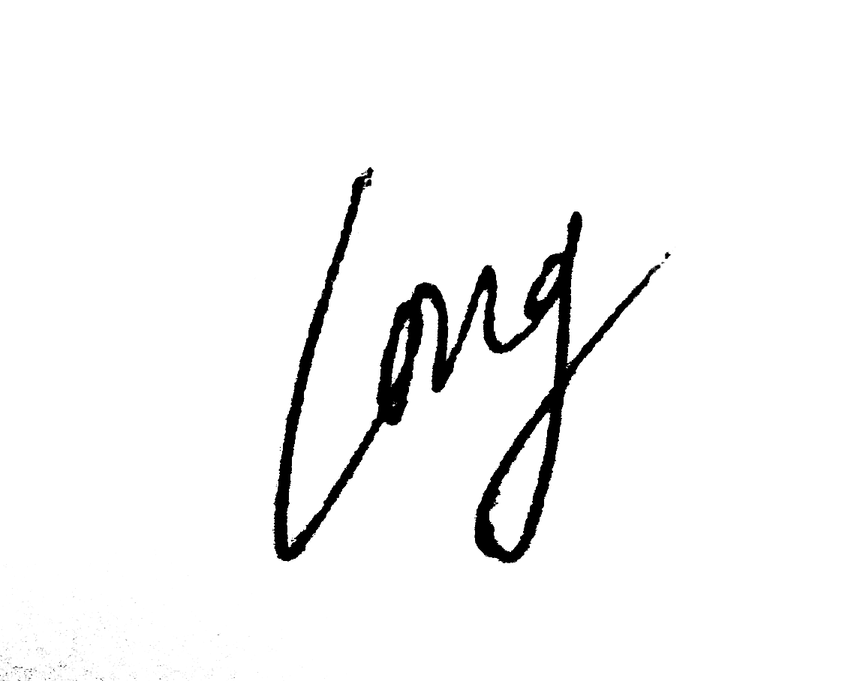  Trần Thăng Long

